湖北鑫栎科技有限公司
区现中心吸尘式净化工作台采购项目
询价采购文件

第一章 询价公告
湖北鑫栎科技有限公司（以下称“我公司”）因业务发展需要，需根据客户单位需求采购一批吸尘式净化工作台，为提高采购效率、有效降低采购成本，现通过公开询价方式选择合作供应商为我公司提供该批产品的供货服务，欢迎符合资格条件供应商参加本次询价采购活动。具体事项如下：
一、项目概况
1.项目名称：区现中心吸尘式净化工作台采购项目
2.采购方式：询价
3.采购预算控制：24万元（含税）
4.采购内容要求详见询价文件第四章 采购设备参数及要求
二、供应商资格要求
1、符合《政府采购法》第二十二条规定的条件，询价时须提供下列证明材料，且所提供的资格证明材料均在有效期内：
（1）在中国境内注册并取得的营业执照，营业执照必须具有金融电子设备或机电设备制造、销售相关经营范围；
（2）供应商在投标截止之日起近三年（2018年11月）提供至少1个类似业绩（其中合同金额不低于24万元）；
（3）必须具有良好的商业信誉和健全的财务会计制度、近三年在经营活动中没有重大违法记录（须提供2020度审计报告或财务报表、近三年无重大违法记录声明）。
2、未被列入“信用中国”网站（www.creditchina.gov.cn）失信被执行人、重大税收违法案件当事人名单、政府采购严重违法失信行为记录名单的网页打印件。
3、本项目不接受联合体参选。
4、为保障本项目售后服务的及时性、有效性，供应商必须提供服务承诺函。
以上资格要求为本次参与询价的供应商应具备的基本条件，供应商必须满足资格要求中所有条款，并按照相关规定递交资格证明文件。
三、询价文件获取
符合本项目资格要求的供应商通过互联网登录“黄石市国有资产经营有限公司官网（http://www.hsgzgs.com/gkxx/zbgk2/zbgg9/）”下载询价文件。
四、响应文件送达地点及截止时间
1、送达地点：黄石金安投资集团有限公司四楼会议室（黄石市下陆区发展大道333号）
2、截止时间：2021年 11月30日15时00分（北京时间）
五、联系事项
1、采 购 人：湖北鑫栎科技有限公司
2、联 系 人：尹工
3、手 机：18907238842

湖北鑫栎科技有限公司
2021年11月25日

第二章 询价须知
一、询价响应文件组成
响应文件应用A4规格纸编制并装订成册，应包括下列基本内容：
1、报价书。
2、资格证明文件（复印件应加盖投标单位公章）
（1）供应商提供营业执照及资质等相关证明材料。
（2）供应商法定代表人身份证明及身份证明证件复印件，若为授权委托人参加询价则应提供法定代表人的授权委托书原件及被委托人身份证复印件。
3、业绩证明材料。供应商在投标截止之日起近三年（2018年11月）提供至少1个类似业绩（其中合同金额不低于24万元）。
4、信用证明材料。
5、其他询价文件要求提供的相关材料。
二、询价报价
1、本项目的预算控制价为24万元（含税）。
2、询价单位应根据要求编制询价文件。
3、询价单位报价不得超过本项目预算价，中文大写与小写数值不一致，以中文大写表示的报价为准。
4、最终报价应为包干价，为完成本项目所有内容并通过验收达到采购人要求的总价，供应商应充分考虑市场风险和国家政策性调整因素。
三、询价响应文件的签章密封及递交
1、询价响应文件中询价报价、资格证明文件及按要求所作的书面承诺等关键内容必须按本询价文件要求签盖单位公章。
2、供应商应将所有文件用A4型纸张装订成册，形成一正贰副的响应文件并签章密封。
3、供应商须按询价文件规定的时间和地点送达。
4、采购人将拒绝接受在本询价文件规定的截止时间之后送达的询价响应文件。

第三章 询 价
一、询价概况
1、询价响应文件递交截止及询价开始时间： 2021 年 11 月 30日 15 点 00 分整（注：14:30开始受理询价响应文件）。
2、询价地点：黄石金安投资集团有限公司（地址：黄石市下陆区发展大道333号）四楼会议室。
二、询价程序
1、按照询价文件规定的时间、地点，由供应商代表、询价小组对各供应商提交的响应文件的密封情况进行检查、确认。
2、询价小组对询价单位响应文件进行资格和符合性审查，审查合格的单位才能进入询价程序。
3、询价小组按询价单位响应文件送达的先后顺序，与单一询价单位分别就符合采购需求、质量和服务等进行询价，并了解其预算组成情况。
4、询价中，询价的任何一方不得透露与询价有关的其他单位的技术资料、价格和其他信息。
5、询价小组根据询价情况按质量和服务均能满足采购文件实质性响应要求的原则确定成交人。
三、确定成交
根据质量和服务均能满足采购文件实质性响应要求，且最后报价最低的原则确定成交供应商，并现场公布结果。
四、签订合同
供应商在收到成交通知书后，按相关规定的时间和要求与采购人签订合同。

第四章 采购设备参数及要求

一、采购设备参数要求及
产品名称 | 吸尘式净化工作台
规格 | 2000mm*900mm*730mm（定制）
采购需求 | 20台
电源及插口 | 220v 50Hz，工作台面配八组电源插口，一边四组，每组五孔插口
工作台桌面 | 台面采用国标202型高品质拉丝不锈钢板压制而成，h=1000um
桌 体 | 采用镀锌钢板喷塑工艺（双层保护、不腐蚀高承载）h=1.5mm，颜色：灰白色
净化功效 | 每小时可净化空气量600m³-900m³，可有效去除直径0.25微米粉尘颗粒物99%以上，且具有紫光杀菌、活性炭去除异味功能。（可按需求加装静电除尘系统）
动力系统 | 采用直流无刷三速风机（具高静音，低能耗，寿命长等优点）或国产（新风）品牌电机
备注：
1、供应商提供的吸尘式净化工作台，除规格参数外其他参数不低于上表的要求。
2、供应商所供设备须提供生产厂家的3年免费维护及保养（对动力系统及净化单元零部件的更换及清理工作）承诺书。
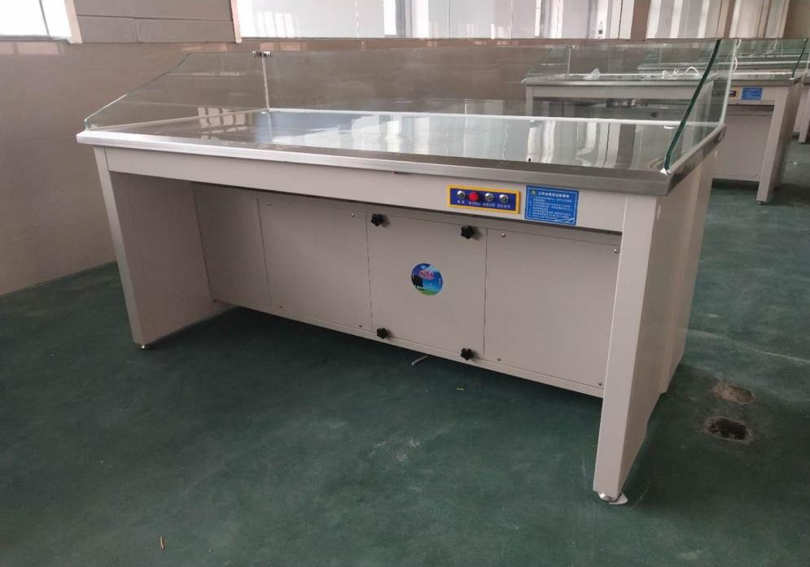
（设备参考示意图）
二、其他要求
（一）时间、工期、逾期罚款要求
1、签订合同日期：在《中标通知书》发出之2日内与采购人协商签订采购合同。
2、完工期（交货、安装期）：合同签订之日起7个日历天。
3、逾期罚款：成交供应商签订合同后7个日历天内须提供全部项目设备以及安装完成，否则逾期一天罚款5000元（合同款中扣除），罚款上不封顶。
（二） 质量及质保期要求
1、成交供应商所供设备达到本章第一条要求，符合《中华人民共和国产品质量法》的相关规定。
2、本项目质量保修期为两年。
（三）付款方式
项目合同签订后，采购人向成交供应商支付合同款的30%；项目设备安装调试完成，经采购人验收合格后十个工作日内支付至合同款的70%；验收合格后项目设备正常工作60天，采购人在十个工作日内支付至合同款的97%，剩余3%作为质保金（质保期结束后，支付质保金）。成交供应商必须提供增值税专票（13%）。付款过程不计利息。

第五章 响应文件格式
法定代表人授权委托书

本授权委托书声明：我 （姓名）系
（投标人）的法定代表人，现授权委托
（单位） (姓名)为我的代理人,以本公司的名义参加 （采购人）的 项目的投标。授权委托人在开标、评标、合同询价过程中所签署的一切文件和处理与之有关的一切事务，我均予以承认。代理人无转委托权，特此委托。

投标人（盖章）
法定代表人（签字或签章）
代理人：姓名： 性别： 年龄：
身份证号码： 职务：
授权委托日期： 年 月 日
请附身份证复印件：

报 价 表
项目名称：区现中心吸尘式净化工作台采购项目
序号 | 类型 | 品牌、型号 | 主要参数描述 | 数量 | 单价 | 总价
1 | 吸尘式净化工作台 |  |  | 20
项目总报价（元）
项目总报价人民币大写：
备注：供应商须将所供设备的品牌、型号、主要参数（电源及插口、工作台桌面、桌体、净化功效、动力系统等进行描述）一一列出。

供应商名称：

法定代表人或其委托代理人：

日期：

